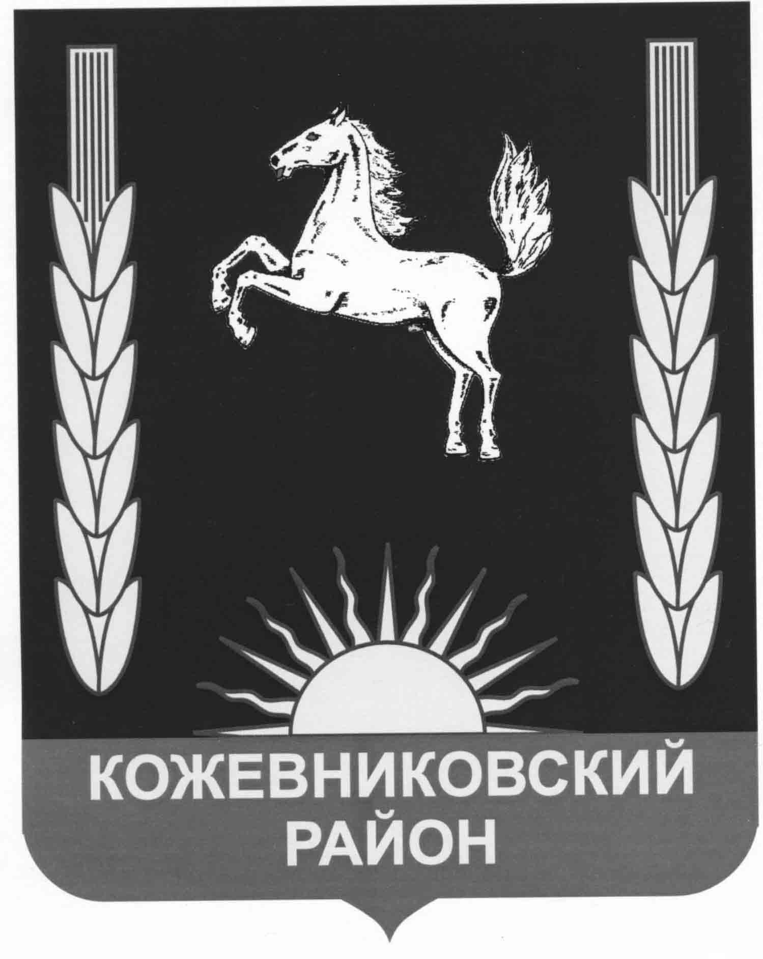
ДУМА КОЖЕВНИКОВСКОГО РАЙОНА

РЕШЕНИЕ
28.04.2022 № 106
с. Кожевниково Кожевниковского района Томской области

О досрочном прекращении полномочий
Главы Кожевниковского района

Руководствуясь пунктом 2 части 6 статьи 36 Федерального закона от 6 октября 2003 года № 131-ФЗ «Об общих принципах организации местного самоуправления в Российской Федерации», пунктом 2 и абзацем вторым пункта 13 части 8 статьи 26 Устава муниципального образования Кожевниковский район,

ДУМА КОЖЕВНИКОВСКОГО РАЙОНА РЕШИЛА:

- Считать прекращенными досрочно полномочия Главы Кожевниковского района Малолетко Александра Александровича 15 мая 2022 года в связи с отставкой по собственному желанию.
- Исполняющим обязанности Главы Кожевниковского района считать первого заместителя Главы Кожевниковского района Кучера Владимира Владимировича.
3. Опубликовать настоящее решение в районной газете «Знамя труда» и разместить на официальном сайте органов местного самоуправления Кожевниковского района.
4. Настоящее решение вступает в силу со дня его подписания.

Председатель
Думы Кожевниковского района Т.А. Ромашова

